**Permissão de Admin**

--> Nessa aula faremos a permissão do usuário poder ver ou não uma determinada página.

--> Começaremos adicionando a coluna **admin** na tabela **user**. **Veja:**



- Essa coluna definirá se o usuário é admin (1) ou não (0).

--> Definimos na mão um usuário para ser Admim.

--> Agora vamos definir o **Gate**. Para isso vamos no arquivo **app/Providers/AuthServiceProvider.php**.

- Nesse arquivo nós vamos no método **boot()** e criaremos o nosso **Gate**. **Veja:**

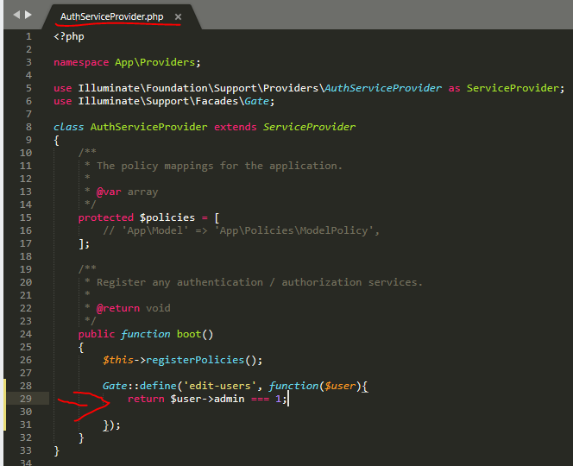

- Nesse caso acima, no gate, se essa condição for atendida (**$user->admin** for igual a 1) então será retornado **true**. Do contrário retorna **false**. (**OBS**: Lembrando que aquele **admin** aqui é com base na coluna do banco de dados).

--> Então vamos no arquivo **config/adminlte.php** e fazemos o seguinte. **Veja:**

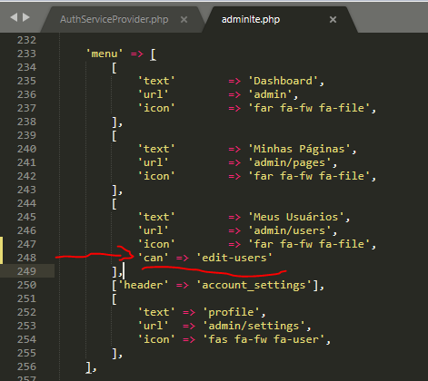

- **Acima**, adicionamos a linha 248. Nessa dizemos que só poderá ver esse item do menu quem tem essa permissão (que foi a que criamos no **Gate** mostrado mais acima).

--> Então agora vamos no Controller (que é o responsável por abrir tal página) e adicionamos o middleware abaixo.

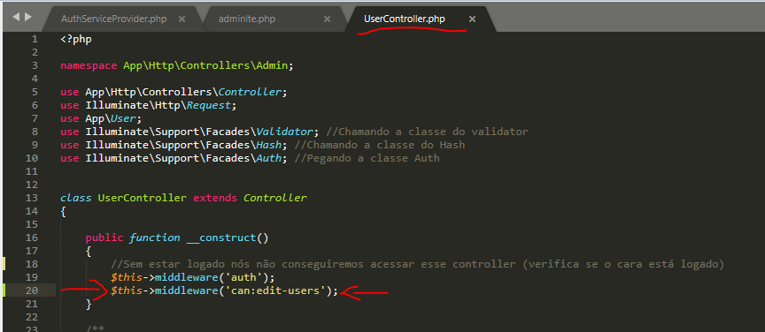

--> **Acima**, adicionamos aquele **middleware** no construtor. Ou seja, só conseguiremos acessar esse **controller** se aquele **middleware** permitir (lembrando que esse **middleware** chama aquela **Gate** que criamos).

-->